米沢少年少女発明クラブニュース 2016.7.30-31 科学フェスティバル 工学部4号館2F
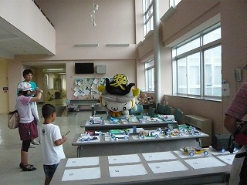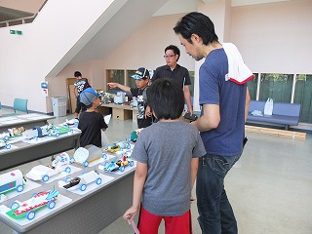

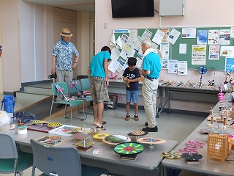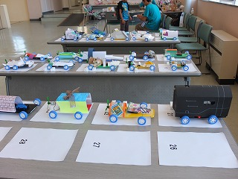

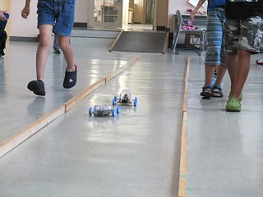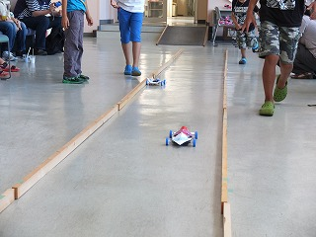

発明クラブとバクウ独楽のブースと競争の様子

デザイン賞
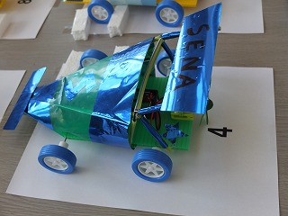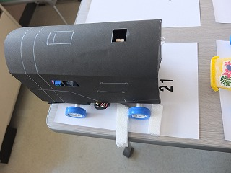
1位 青木誓己 君 2位 大橋陽 君

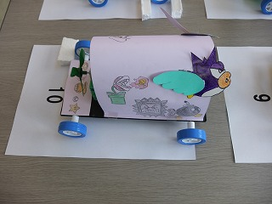
3位 国井一喜 君

走行賞
1位 渡邉大翔 君
2位 松田莉奈 さん
3位 岡野大介 君

